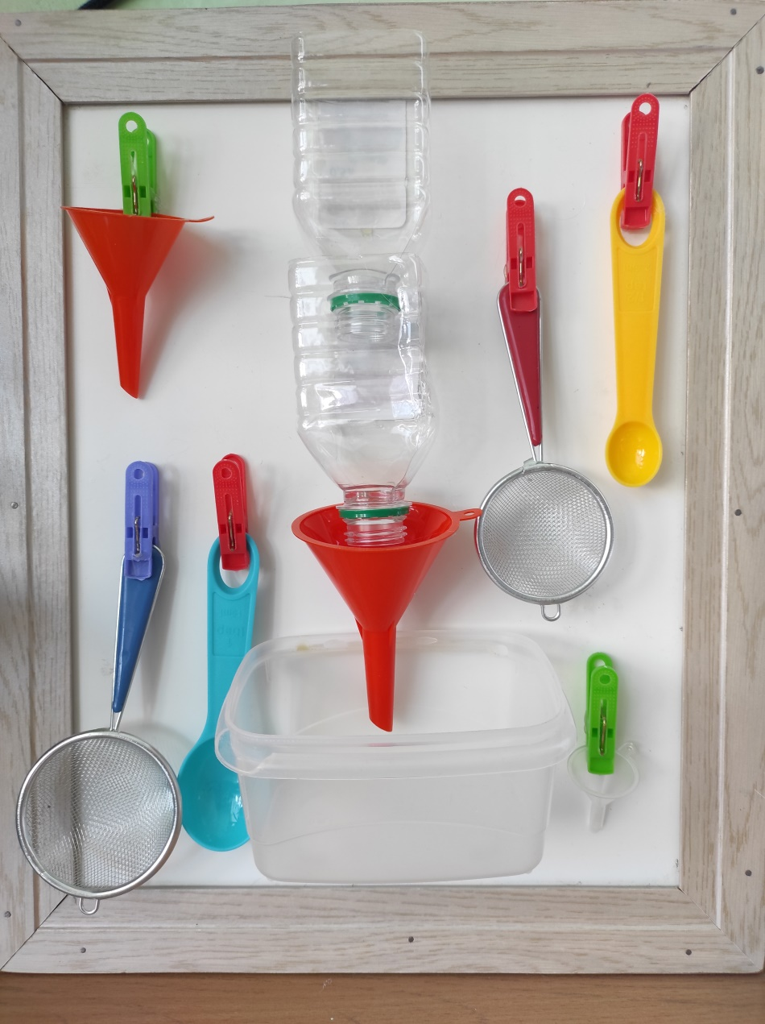**«ПЕРЕЛИВАЙКА»**

Игра с водой – это естественная и доступная для каждого ребенка форма деятельности. Ребенок, часто словами не может выразить свои переживания, страхи, и тут ему на помощь приходят игры с водой.

Игры с водой имеют терапевтический эффект. Сама фактура воды оказывает приятное успокаивающее воздействие, дает эмоциональную разрядку. Играя с водой, ребенок может сбросить отрицательные эмоции и получить положительный заряд энергии.

*Организуя игры детей с водой, решаем следующие задачи:*

1. Способствуем физическому развитию ребенка (развиваем мелкую моторику, зрительную и двигательную координацию).

2. Знакомим ребенка с окружающим миром, в том числе со свойствами воды.

3. Дети осваивают пространственные представления (на поверхности воды, по всей поверхности, под водой, слева, справа, в центре).

4. Расширяем и обогащаем словарный запас ребенка.

5. Способствуем овладению детьми элементарными математическими понятиями: полный - пустой, далеко – близко, помещая в воду заданное количество игрушек, природного материала, соотнося одно количество с другим, у детей формируются количественные представления.

6. Сравнение количества предметов, находящихся на воде и под водой способствует развитию наглядно-действенного мышления ребенка.

7. Бросая в воду заданное количество предметов, дети учатся ориентироваться на словесную инструкцию взрослого.

8. В процессе таких игр развиваем тактильные ощущения детей. Они учатся с закрытыми глазами находить на поверхности стола, на краю ванночки соответствующие игрушки, цифры или буквы и опускать их в воду, а также вылавливать из воды нужное количество.

9. В процессе сравнения формируем представления о величине. Например, пуская кораблики по воде, ребенок называет их величину: большой кораблик, средний и маленький. Камешек тяжелее листочка, поэтому он тонет, а листочек легкий, поэтому он плавает на воде.

10. Формируем геометрические представления, для чего используем пластиковые геометрические фигуры. Дети учатся составлять из этих фигур различные картины, которые располагаются на кафельной стене: орнамент, дом, дорожку и т. д.

11. Снимаем психическое напряжение и агрессию.